

DỰ ÁN BẢN SAO SỐ CẢNG BIỂN — NDT 15
TÍNH NĂNG 01 — ĐIỀU PHỐI BẾN THÔNG MINH
Điều phối tàu tức thì & tối ưu cập bến dựa trên dữ liệu AIS real-time.

Báo cáo chi tiết · Tài liệu nội bộ

1. Bối cảnh & tầm quan trọng
Cập bến là điểm khởi đầu của chuỗi giá trị cảng và cũng là nơi phát sinh chi phí ẩn lớn nhất. Khi đội tàu ngày càng khổng lồ (ULCV 18.000–24.000 TEU) và lịch trình toàn cầu siết chặt theo từng giờ, điều phối bến chính xác trở thành lợi thế cạnh tranh sống còn: tàu đến sai thời điểm phải neo chờ ngoài luồng, đốt nhiên liệu và chịu phí phạt, kéo theo trễ dây chuyền cho cả mạng lưới.
Điều phối bến là 'nút cổ chai' đầu tiên của mọi cảng: tàu đến không đúng lúc dẫn tới neo chờ, lãng phí nhiên liệu và phát sinh phí phạt lớn. Tính năng này biến việc điều phối thủ công, rời rạc thành một quy trình tự động dựa trên dữ liệu real-time, giúp tàu đến đúng thời điểm bến sẵn sàng (Just-in-Time).
2. Vấn đề thực tế (Pain Points)
Tắc nghẽn luồng lạch diễn ra thường xuyên do thiếu đồng bộ dữ liệu. Hãng tàu chịu phí phạt neo chờ 30.000–50.000 USD/ngày/tàu. Điều phối thủ công gây sai số ETA 45–90 phút, tạo chuỗi trễ dây chuyền.
3. Giải pháp & mô tả tính năng
Giải pháp tổng quan: Điều phối tàu tức thì & tối ưu cập bến dựa trên dữ liệu AIS real-time.
Hệ thống tự động quét dữ liệu định vị AIS từ xa, đối chiếu trạng thái khai thác bến real-time qua bản đồ GIS, tự động phát lệnh điều tốc tàu (Just-in-Time) để tàu không phải neo chờ.
4. Cơ chế hoạt động & quy trình
Bước 1 — AIS quét tàu: Nhận tín hiệu AIS 30 giây/lần trong bán kính 50 hải lý: GPS, tốc độ, hướng, IMO, DWT, ETA.
Bước 2 — TIS đối chiếu bến: Lớp TIS tra cứu trạng thái bến real-time: đang bốc dỡ, tiến độ %, thời gian xong, sức chứa.
Bước 3 — GIS bản đồ số: Hiển thị luồng lạch, vùng neo, mã màu tàu (Xanh JIT OK, Vàng cần chỉnh, Đỏ trễ).
Bước 4 — AI phát lệnh điều tốc: Thuật toán JIT tính vận tốc tối ưu, phát lệnh điều tốc qua VHF, ghi timestamp & lý do.
Bước 5 — Berth Allocation Grid: Hiển thị tiến độ bốc dỡ theo phút, tự phân bổ bến khi tàu trước rời đi.
Bước 6 — Xác nhận ETA: Hãng tàu nhận ETA chính xác ±10 phút qua API/portal, cập nhật tự động.
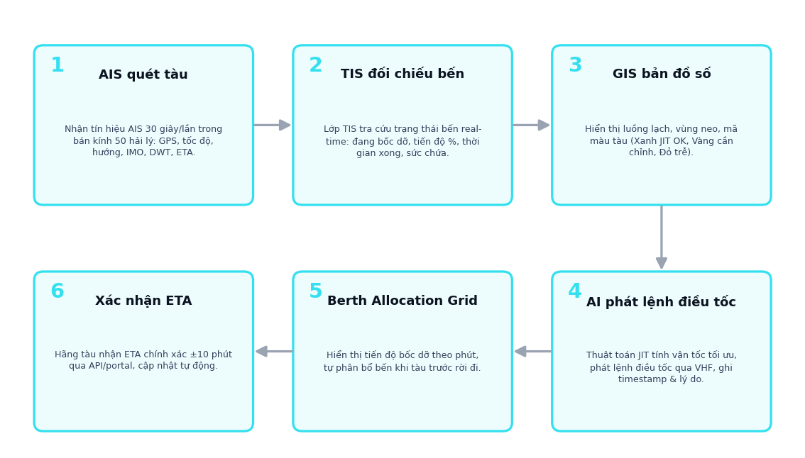
Sơ đồ 6 bước vận hành — BẾN
5. Phân tích chuyên sâu quy trình
Khác biệt cốt lõi nằm ở vòng lặp dự báo – đối chiếu – điều chỉnh. Thay vì chờ tàu đến rồi mới phân bến (phản ứng), hệ thống dự báo thời điểm bến trống dựa trên tiến độ bốc dỡ thực tế, đối chiếu với ETA của các tàu đang tới, rồi mô phỏng nhiều phương án phân bổ trên twin trước khi chọn phương án tối ưu. Mọi thay đổi (tàu đến sớm/muộn, sự cố cẩu) được tái tính tức thì để giữ lịch luôn khả thi.
6. Kiến trúc dữ liệu & công nghệ
Tính năng vận hành trên ba lớp dữ liệu lõi. AIS thu tín hiệu định vị tàu 30 giây/lần trong bán kính 50 hải lý (GPS, tốc độ, hướng, IMO, DWT, ETA). TIS cung cấp trạng thái khai thác từng bến theo thời gian thực. GIS dựng bản đồ luồng lạch, vùng neo và vị trí bến. Một động cơ AI (thuật toán JIT) chạy trên bản sao số hợp nhất ba lớp này, tính cửa sổ cập bến tối ưu và phát lệnh điều tốc qua VHF/API.
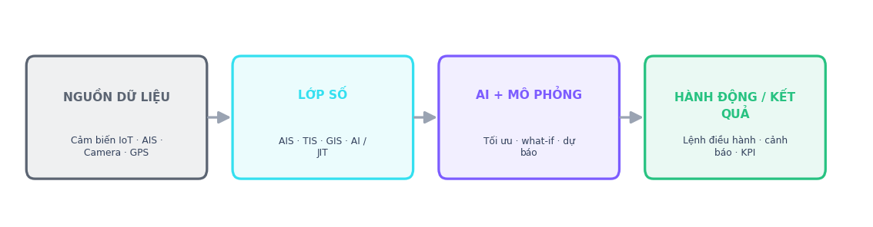
Pipeline Digital Twin: Nguồn dữ liệu → Lớp số → AI/Mô phỏng → Hành động
7. Digital Twin được ứng dụng như thế nào
Bản sao số hợp nhất ba lớp dữ liệu: AIS (định vị tàu ngoài khơi), TIS (trạng thái khai thác từng bến) và GIS (bản đồ luồng lạch). Twin liên tục cập nhật vị trí tàu và tiến độ bến theo thời gian thực, dùng AI tính toán cửa sổ cập bến tối ưu rồi mô phỏng what-if (nếu tàu A đến sớm 1 giờ thì bến nào trống?) trước khi phát lệnh điều tốc. Nhờ đó cảng chuyển từ 'phản ứng' sang 'dự báo & chủ động'.
8. Ứng dụng thực tế
- Điều tốc Just-in-Time giảm thời gian neo chờ và phí phạt cho hãng tàu.
- Phân bổ bến tự động theo tiến độ bốc dỡ thực tế, tối đa hóa công suất cầu bến.
- Cảnh báo sớm xung đột lịch tàu, mô phỏng phương án thay thế trước khi xảy ra.
- Cung cấp ETA chính xác cho chuỗi logistics phía sau (xe, kho, hải quan).
9. Chỉ số đo lường (KPI) & lợi ích
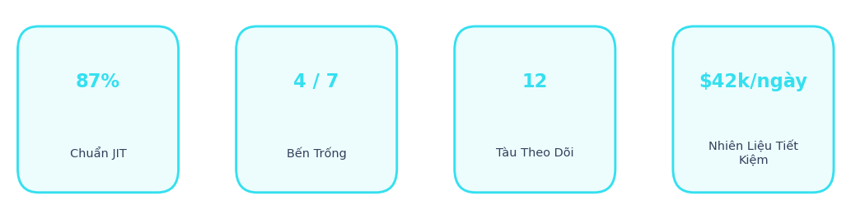
Các chỉ số (KPI) tiêu biểu
Lợi ích kinh tế (ROI): Với phí neo chờ 30.000–50.000 USD/ngày/tàu và hàng chục lượt tàu mỗi tuần, nâng tỷ lệ JIT lên 87% cắt giảm đáng kể chi phí cho hãng tàu và tăng vòng quay cầu bến. Vì chủ yếu là tối ưu phần mềm trên hạ tầng dữ liệu sẵn có nên thời gian hoàn vốn rất ngắn.
- Đạt 87% tàu cập theo chuẩn JIT, giảm mạnh neo chờ.
- Tiết kiệm ~42.000 USD nhiên liệu/ngày.
- Sai số ETA giảm còn ±10 phút.
- Tăng công suất khai thác cầu bến mà không cần mở rộng hạ tầng.
10. Rủi ro & giải pháp
⚠ Rủi ro: Chất lượng/độ trễ dữ liệu AIS
→ Giải pháp: Bổ sung AIS vệ tinh + nội suy quỹ đạo, kiểm tra tính nhất quán trước khi phát lệnh.
⚠ Rủi ro: Hãng tàu không tuân thủ lệnh điều tốc
→ Giải pháp: Chuẩn hóa giao thức JIT, chia sẻ lợi ích tiết kiệm nhiên liệu để tạo động lực.
⚠ Rủi ro: Sai số ETA do thời tiết/luồng
→ Giải pháp: Tích hợp dữ liệu thủy văn–khí tượng, cập nhật liên tục và đặt biên an toàn động.
11. Lộ trình triển khai
Giai đoạn 1 — Kết nối dữ liệu: Tích hợp nguồn AIS, TIS, GIS; chuẩn hóa và đồng bộ thời gian thực vào twin.
Giai đoạn 2 — Mô hình JIT: Xây thuật toán điều tốc & phân bổ bến, hiệu chỉnh theo dữ liệu lịch sử.
Giai đoạn 3 — Mô phỏng what-if: Cho phép thử kịch bản lịch tàu trên twin trước khi phát lệnh.
Giai đoạn 4 — Triển khai & đo lường: Phát lệnh qua API/VHF, theo dõi KPI JIT, tối ưu liên tục.
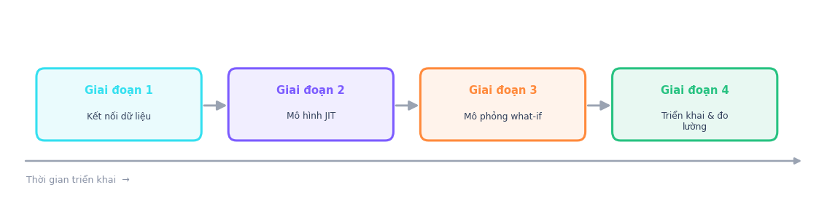
Lộ trình triển khai theo giai đoạn
12. Kết luận & khuyến nghị
Điều phối bến thông minh là đòn bẩy chi-phí-thấp, tác-động-cao: khai thác dữ liệu sẵn có để loại bỏ neo chờ và tăng công suất cầu bến. Khuyến nghị triển khai sớm vì đây cũng là nền dữ liệu (AIS/TIS/GIS) cho các tính năng phía sau.

